**POKOK BAHASAN 1**

**ELEMEN DASAR JAVA**

**PENDAHULUAN**

Pada pokok bahasan ini berisi penjelasan disertai contoh mengenai pengenalan type data, variabel, dan identitas array yang menjadi pemahaman dasar bagi mahasiswa sebelum mempelajari Pemrograman Berorientasi Objek dengan membuat program java sederhana menggunakan elemen dasar tersebut, diharapkan mahasiswa dapat :

1. Memahami instalasi java.
2. Mengenali type data,variable dan identitas dan array.
3. Menggunakan elemen dasar java pada pembuatan pemrograman.
4. Membuat program java sederhana dengan menggunakan elemen dasar.

**PENYAJIAN (TUTORIAL)**

1. Instalasi Java

Instal aplikasi Java SDK pada komputer. Berikut langkah-langkah untuk instalasi java:

* 1. Jalankan *installer* Java SDK
  2. Ikuti semua proses sampai selesai
  3. Set variabel system path pada komputer, caranya:
     + Buka *Windows Explorer*
     + Klik kanan *icon My Computer*, klik *Properties*
     + Klik *Advanced system settings*

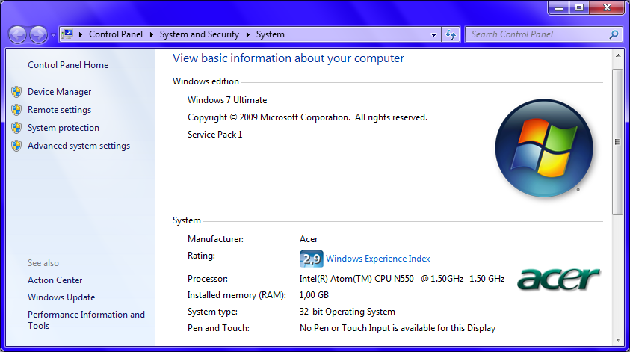

Gambar 1.1 Gambar System properties dalam Windows 7

* + - Klik tab *Advanced*

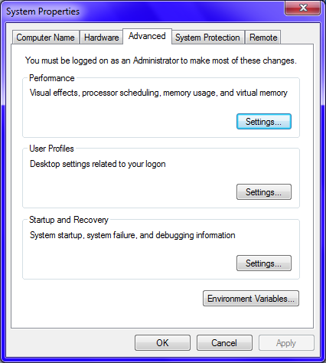

Gambar 1.2 Gambar Tab Advanced System Properties dalam Windows 7

* + - Klik Tombol *Environment Variables*

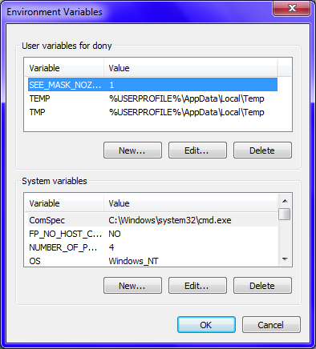

Gambar 1.3 Gambar Environment Variables dalam Windows 7

* + - Pada bagian *systemvariable*, cari *variabelpath*, kemudian klik *Edit*, tambahkan alamat dari folder *bin* pada Java kompiler Anda ke dalam *valuevariable path.*

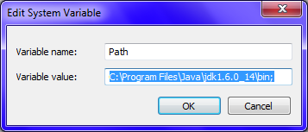

Gambar 1.4 Gambar Mengatur Path Pada System Variables

* + - Pada bagian user *variable*, tambahkan *variable classpath* kemudian isi nilainya dengan “ .; ” (titik dan titik koma) alamat_folder_lib

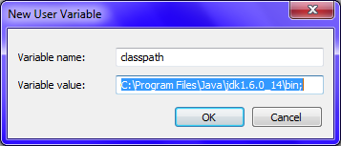

Gambar 1.5 Gambar Mengatur classpath Pada System Variables

* + - Cobalah Java Anda, buka *commandline*

Ketikkan java<<enter>>

Ketikkan javac<<enter>>

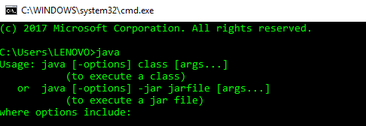

Gambar 1.6 Mencoba Hasil Pengaturan Path Java

Kalau kedua sintaks di atas tidak menemukan pesan *error*, maka instalasi berhasil

1. Konsep Dasar Pemrograman Berorientasi Objek

Java adalah salah satu bahasa pemograman yang menggunakan paradigma pemograman berorientasi obyek. Pemograman berorientasi obyek menjadikan object dan class sebagai konsep utamanya. Jadi dalam pemograman java, object dan class menjadi suatu yang paling sentral. Java adalah salah satu bahasa pemograman yang tidak tergantung pada operating system (operating system independent), yang sekarang mulai populer dikalangan programmer.

1. Konsep Dasar Variabel

Variabel adalah satuan yang dipakai oleh program sebagai basis untuk penyimpanan data. Penggunaan variable harus terlebih dahulu dideklarasikan nama dan tipenya.

Tipe dasar (primitive) dalam java adalah sebagai berikut ;

Tabel 1.1 Tabel tipe variabel

|  |  |
| --- | --- |
| Tipe | Keterangan |
| Short | short integer, bilangan bulat 16 bit |
| Int | integer, bilangan bulat 32 bit |
| Long | long integer, bilangan bulat 64 bit |
| Byte | bilangan bulat 8 bit |
| Float | bilangan real (pecahan) 32 bit |
| double | bilangan real (pecahan) 64 bit |
| Char | karakter 16 bit |
| boolean | boolean value true atau false |

**Short**

Tipe variable short adalah bilangan bulat 16 bit yang mempunyai jangkauan nilai dari -215  sampai dengan 215-1 atau dari -32768 sampai dengan ±32767.

Type variable int adalah bilangan bulat 32 bit dengan jangkaun nilai dari -231 sampai dengan 231-1.

**Long**

Tipe variable long adalah bilangan bulat 64 bit dengan jangkauan nilai dari -263 sampai dengan 263-1.

Contoh:

Long 11 = 5456469;

Long 12 = 0x08ea73aaea4f25d23;

**Byte**

Type variable byte adalah bilangan bulat 8 bit yang mempunyai jangkauan niali dari 27 sampai dengan 27-1 atau dari -128 sampai dengan +127.

Contoh :

Byte b1 = 50;

Byte b2 = 120;

Byte b3 = 127;

**Float**

Float adalah bilangan real (pecahan, dengan format floating point yang menggunakan tempat penyimpanan 32 bit. Tipe float mempunyai jangkaun nilai dari 3.4e-038 sampai dengan 3.4e+038. Ketelitian float sampai 10 angka dibelakang koma.

Contoh :

Float f1 ;

Float f2 = 0.13f;

Float f3 = 0.34f;

Perhatikan bahwa angka float ditambah suffix huruf f yang berarti float. Hal ini diperlukan karena notasi default untuk tipe variable double.

**Double**

Dobel adalah bilangan real (pecahan) dengan presisi 2 kali lebih baik dari variable float.

Dobel membutuhkan 64 bit untuk penyimpanannya yang mempunyai jangkauan nilai dari 1.7e-308 sampai dengan 1.7e+308.

**Char**

Tipe variable char menyimpan kode Unicode (karakter internasional), karena itu membutuhkan 16 bit.

Contoh:

Char c;

Char c1=’c’;

Char c5=’\t’;

**Boolean**

Variable Boolean berisi dua nilai, yaitu true dan false. Variabel Boolean dapat diperoleh dari operasi logika seperti perbandingan dua bilangan, perbandingan dua string, dan lain – lain;

**Casting**

Casting adalah teknik konversi suatu data tipe ke data tipe yang lain secara eksplisit. Yang menerangkan kepada compiler bahwa terjadi perubahan tipe variable, sehingga hasilnya harus dikonversi ke tipe variable tersebut.

Contoh :

Int I;

Double d;

Byte b;

I = 250;

D = I; // tidak terjadi kesalahan, penyesuain otomatis

B = I; // terjadi kesalahan, tipe tidak compatible

B = (byte); //tidak terjadi kesalahan, casting dari integer ke byte

1. Konsep Dasar Array

Array adalah sekumpulan data yang sama tipenya. Isi array dapat diakses melaui index yang dimulai dari 0 sampai dengan jumlah_elemen_array-i.

Tipe_variabel nama_array[];

Contoh

Int MyArr[];

Pada saat didefinisikan (dideklarasikan), jumlah elemen array belum diketahui. Jumlah elemen yang sesungguhnya diciptakan dengan 2 Array. MyArr dapat diakses dengan cara sbb;

MyArr[0] = 340;

MyArr[1] = -129;

MyArr[2] = 499;

Array dapat diinialisasi secara otomatis pada saat pendeklarasian dengan cara sbb:

Int MyArr[] = {340,-129, 499};

Pada saat runtime jika indeks array yang diakses melebihi jumlah elemen yang ada maka java akan mengeluarkan pesan kesalahan berupa kesalahan runtime error.

**Array Multidimesi**

Kita dapat mendeklarasikan array lebih dari satu dimensi. Sebagai contoh kita akan membahas array dua dimensi. Untuk array berdimensi lebih dari dua dapat kita analogikan dengan array dimensi dua. Contoh pendeklarasian array dua dimensi:

Double Matrik[ ] [ ];

Menciptakan element array dua dimensi

Matrik = new double [2] [3];

Atau dengan cara diciptakan satu persatu (per baris)

Matrik=new double [2] [ ]; // dimensi berikutnya belum disiapkan

Matrik[0] = new double[3];

Matrik[1] = new double[3];

Matrik[0] [0] = 9.5;

Matrik[0] [2] = 10.0;

Matrik[1] [2] = 340.9;

Atau kita dapat menginisialisasi array multi demensi pada saat pendeklarasian dengan cara :

Double Matrik [ ] [ ] ={

{20.5, 10.9, 309.0}

{-8.8, 98.7, 100.0}

1. Kerangka Program Java

Progam dalam java dibagi- bagi menjadi class-class. Oleh karena itu program dalam java dimulai dengan kata kunci **class** atau **public class**. Lihat Contoh Berikut :

public class Hello {

public static void main(String argv []) {

System.out.println("Hello java programmer UMSIDA");

}

}

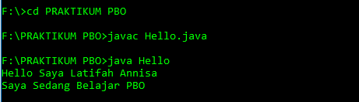

Progam selalu dimulai dengan pembuka blok yaitu kurung kurawal buka, dan diakhiri dengan penutup blok yaitu kurung kurawal tutup. Perlu juga diperhatikan bahwa class dalam java yang bersifat public harus disimpan dalam file sama dengan nama class dan ditambah ekstensi **java** dalam hal ini bersifat case sensitive. Jadi program di atas harus disimpan dalam file yang bernama Hello java.

Prasyarat sebuah program aplikasi (yang bisa dieksekusi) dalam java adalah mempunyai metoda (fungsi) sebagai entry point (pintu masuk) yang bernama **main ()** untuk memulai eksekusi.

**main ()** adalah sebuah metode dengan argument array dari String yang bernama **argv**. Klasifikasi dari metode main () adalah public static yang artinya bisa diakses oleh metoda diluar class tersebut. Sedangkan kata kunci **void** menjelaskan bahwa metoda main () tidak memberikan nilai balik (return value) ke pemanggil.

Perintah (statement) **System.out.println**(), merupakan perintah untuk mencetak string yang menjadi argument ke layar dan setelah pencetakan akan ganti baris. Perlu diperhatikan bahwa antara satu perintah yang lain dipisah dengan semi colon (;).

Program dalam java yang kita tulis harus kita compile dengan java compiler dengan perintah :

**C:\>javac Hello.Java**

**Javac** adalah program java compiler, sedangkan Hello java adalah program yang akan di compile. Jika proses compile berjalan lancar maka akan dibuat file sesuai dengan nama file yang di compile ditambah dengan ekstensi **class.** Jadi proses compile di atas akan menghasilkan file class yang bernama **Hello.class**.File class yang dihasilkan dari proses kompilasi dapat kita eksekusi dengan java interpreter dengan perintah :

**C:\>java Hello**

Setelah File Hello.class dieksekusi maka akan muncul di monitor :

Hello java programmer UMSIDA

**Komentar**

Pemberian komentar dalam proram adalah penting karena akan memperjelas alur program serta akan memberikan dokumentasi yang jelas.

Pemberian komentar dalam java dapat dilakukan dengan memberikan karakter //. Semua teks setelah // akan dianggap komentar dan diabaikan dalam proses kompilasi sampai dengan garis baru (new line). Contoh :

System.out.println(“Hello”); **//mencetak kata hello**

Selain dengan tanda //, penulisan komentar juga dapat menggunakan sepasang tanda /* dan */. Jadi semua teks diantara tanda /* dan tanda */ adalah dianggap komentar dan diabaikan dalam proses kompilasi. Contoh :

/* perintah di bawah ini

akan mencetak teks

Hello java programmer */

System.out.println(“Hello java programmer”);

**Kata Kunci**

Program java mempunyai beberapa kata kunci yang tidak boleh kita gunakan sebagai nama variable, nama class dan yang lainnya. Kata kunci tersebut adalah :

Tabel 1.2 Tabel Kata Kunci

|  |  |  |  |  |
| --- | --- | --- | --- | --- |
| abstract | Default | Goto | Operator | Synchronized |
| boolean | Do | If | Outer | This |
| Break | Double | implements | Package | Throw |
| Byte | Else | Import | Private | Throws |
| byvalue | Extends | Inner | Protected | Transient |
| Case | False | Instaceof | Public | True |
| Cast | Final | Int | Rest | Try |
| Catch | Finally | Interface | Return | Var |
| Char | Float | Long | Short | Void |
| Class | For | Native | Static | Volatile |
| Const | Future | New | Super | While |
| continue | Generic | Null | Switch |  |

**LEMBAR KERJA DAN TUGAS**

1. Program menggunakan type data Array dan Integer

public class Array1 {

public static void main (String [] args) {

int[] i = new int[5];

i[0] = 200;

i[1] = 1234;

i[2] = 2347;

i[3] = 45;

i[4] = 9;

System.out.println("Jumlah elemen i = " + i.length);

System.out.println(" i[0] = " + i[0]);

System.out.println(" i[1] = " + i[1]);

System.out.println(" i[2] = " + i[2]);

System.out.println(" i[3] = " + i[3]);

System.out.println(" i[4] = " + i[4]);

}

}

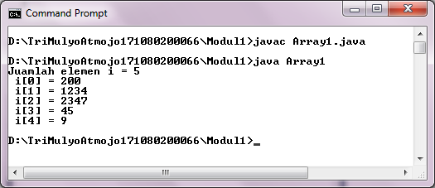

1. Program menggunakan type data Array dan String

public class Array7 {

public static void main (String[] args) {

String[] s = {"aku", "kamu", "dia", "saya"};

System.out.println("Jumlah elemen s = " + s.length);

for (int i=0; i<s.length; i++)

System.out.println (s[i] + " panjang = " + s[i].length());

}

}

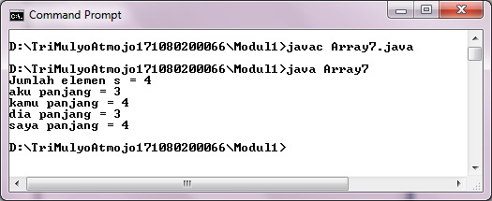

1. Program menggunakan type data integer

class AutoOperator {

public static void main (String[] args) {

int angka = 89;

int x, y, z;

int hitung = 0;

x = y = z = angka;

System.out.println ("angka = " + angka);

System.out.println ("x = " + x);

System.out.println ("y = " + y);

System.out.println ("z = " + z);

for (hitung=0; hitung<5; hitung ++)

System.out.println (hitung);

}

}

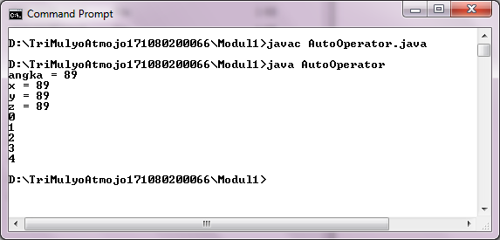

**TUGAS**

1. Buatlah program java untuk menampilkan biodata pribadi anda (min 7 kategori)!

public class Tugas1Biodata {

public static void main (String argv []) {

System.out.println();

System.out.println (" BIODATA ");

System.out.println();

System.out.println ("Nim : 161080200066") ;

System.out.println ("Nama : Tri Mulyo Atmojo");

System.out.println ("Kelas : 3A1") ;

System.out.println ("Jurusan : Informatika") ;

System.out.println ("TTL :Purworejo,02 Desember 1998") ;

System.out.println ("Jenis Kelamin : Laki-Laki") ;

System.out.println ("Alamat : Kwadengan Timur, Kelurahan Lemah Putro") ;

System.out.println ("Status : Mahasiswa") ;

System.out.println();

}

}

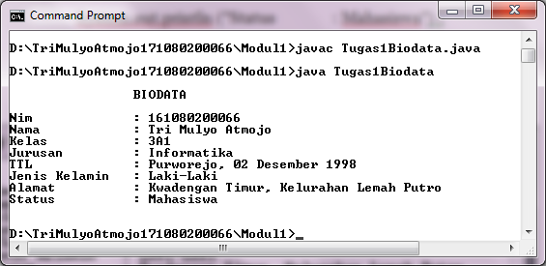

1. Buatlah program untuk menghitung persamaan berikut ini. Jika f(x) = 2x4 + 5x3 + 6x2 – 4x – 27, tentukan berapa nilai f(x) bila x = 8.

importjava.util.Scanner;

public class Tugas2Mpersamaan {

public static void main (String argv[]) {

Scanner input = new Scanner (System.in);

Int x,y;

System.out.println("Rumus = 2x^4+5x^3+6x^2-4x-27");

System.out.print("Masukkan nilai x : "); x=input.nextInt();

y = (2*x*x*x*x)+(5*x*x*x)+(6*x*x)-(4*x)-27;

System.out.println("Nilai f(x) : "+y);

}

}

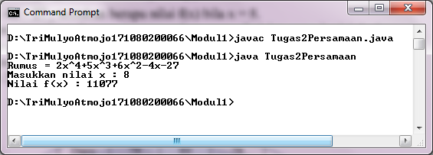

1. Buatlah program java dengan menggunakan array dari int yang berisi 6 element, kemudian cetak masing – masing element tersebut pada layar monitor.

public class Tugas3Array {

public static void main (String argv[]) {

intMyArr[];

MyArr = new int [6];

MyArr[0] = 1;

MyArr[1] = 2;

MyArr[2] = 3;

MyArr[3] = 4;

MyArr[4] = 5;

MyArr[5] = 6;

System.out.println ("Elm1="+MyArr[0]+" Elm2="+MyArr[1]+" Elm3="+MyArr[2]+" Elm4="+MyArr[3]+" Elm5="+MyArr[4]+" Elm5="+MyArr[5]);

}

}

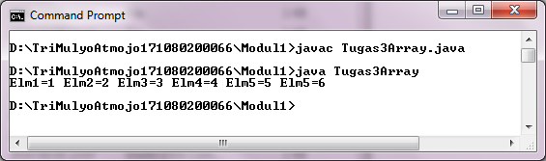

1. Denganmenggunakan array 2 dimensi, buatlah program yang menghitung nilai akhir dari 3 mahasiswa dengan aturan :

|  |  |  |  |
| --- | --- | --- | --- |
| **Nama** | **UTS** | **UAS** | **Tugas** |
| Udon | 80 | 85 | 90 |
| Dany | 79 | 80 | 78 |
| Rissa | 90 | 97 | 89 |
| Tino | 90 | 88 | 89 |
| Flo | 90 | 67 | 99 |

Na =0.35*UTS +0.45*UAS+0.2*Tugas ;

public class Tugas4Array2D {

public static void main (String argv[]) {

double n;

String nama[]={"Udon", "Dany", "Rissa", "Tino", "Flo"};

double uts[]={80,79,90,90,90}, uas[]={85,80,79,88,67}, tugas[]={90,78,89,89,99};

for (int i=0; i<5; i++) {

System.out.print("Nilai "+nama[i]+"=");

n=0.35*uts[i]+0.45*uas[i]+0.2*tugas[i];

System.out.println("UTS:"+uts[i]+", UAS:"+uas[i]+", Tugas:"+tugas[i]+"NilaiAkhir:"+n);

}

}

}

